3. Линейные задачи целочисленного программирования.
Метод Гомори

Пример 1. Решить задачу ЦЛП
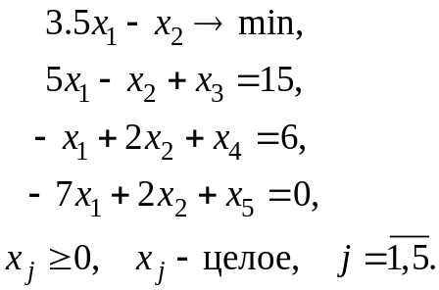
методом Гомори.

Итерация 1.
Решим задачу №1, которая совпадает с исходной задачей, но не содержит требования целочисленности переменных. В результате получим оптимальный план, оптимальный базис и соответствующую базисную матрицу
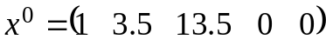, 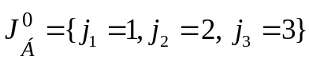, 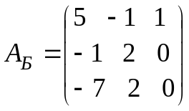.
Выберем любую нецелочисленную базисную переменную 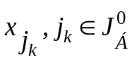. Пусть 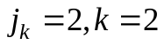. Подсчитаем
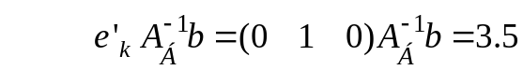,
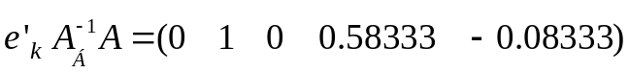,
Здесь символом 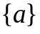 обозначена дробная часть числа 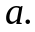
По полученным данным построим отсекающее ограничение:
.
Добавляем это ограничение к условиям последней задачи линейного программирования. В результате получаем задачу №2.

Итерация 2.
Мы получили задачу №2 со следующими данными:
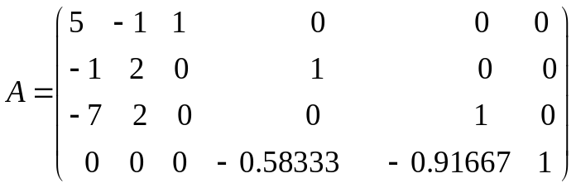, 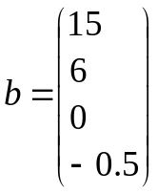,
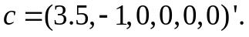
Решим задачу №2. В результате получим оптимальный план, оптимальный базис и соответствующую базисную матрицу
, 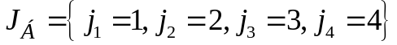, 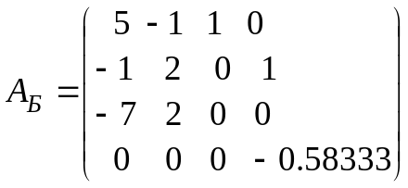.
Выберем любую нецелочисленную базисную переменную 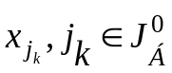. Пусть 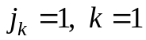. Вычислим
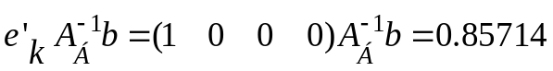,
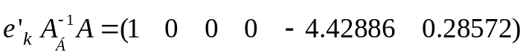.
По полученным данным построим отсекающее ограничение:
.
Добавляем это ограничение к условиям последней задачи линейного программирования. В результате получаем задачу №3.

Итерация 3.
Мы получили задачу №3 со следующими данными:
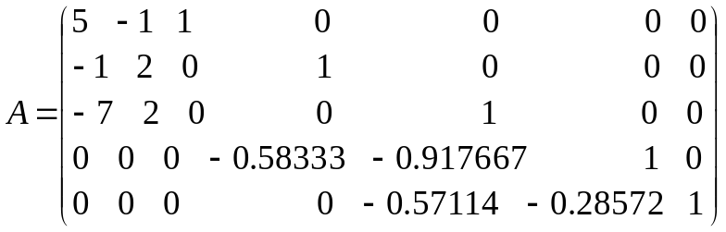, 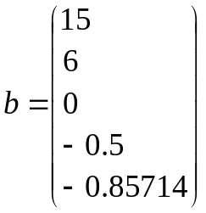,
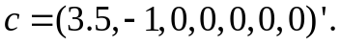
Решим задачу №3. В результате получим оптимальный план 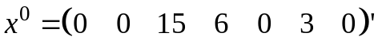. Это решение является целочисленным. Следовательно, оно является решением исходной задачи ЦЛП.

Пример 2. Решить задачу линейного целочисленного программирования
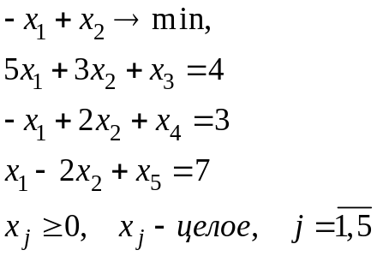
методом Гомори.
Итерация 1.
Решим задачу №1, которая совпадает с исходной задачей, но не содержит требования целочисленности переменных. В результате получим оптимальный план, оптимальный базис и соответствующую базисную матрицу
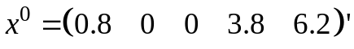, 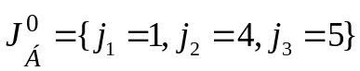, 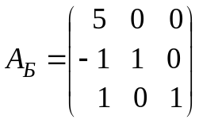.
Выберем любую нецелочисленную базисную переменную 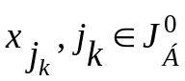. Пусть . Подсчитаем
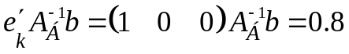,
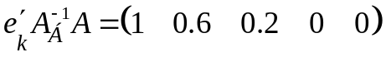,
.
Здесь символом обозначена дробная часть числа
По полученным данным построим отсекающее ограничение:
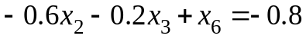.
Добавляем это ограничение к условиям последней задачи линейного программирования. В результате получаем задачу №2.

Итерация 2.
Мы получили задачу №2 со следующими данными:
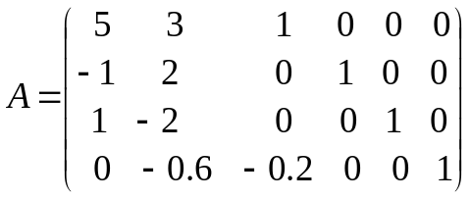, 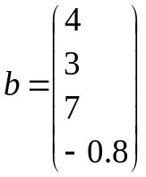,
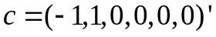.
Решим задачу №2. В результате получим оптимальный план 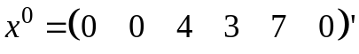. Это решение является целочисленным. Следовательно, оно является решением исходной задачи ЦЛП.

Пример 3. Решить задачу ЦЛП
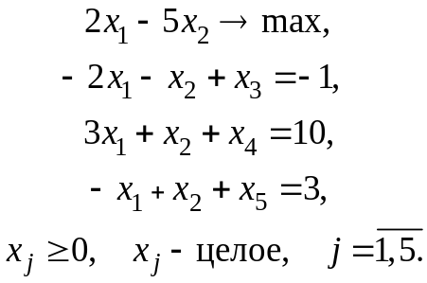
методом Гомори.
Итерация 1.
Решим задачу №1, которая совпадает с исходной задачей, но не содержит требования целочисленности переменных. В результате получим оптимальный план, оптимальный базис и соответствующую базисную матрицу
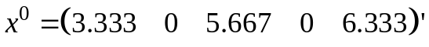, 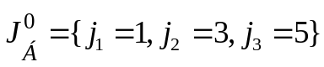, 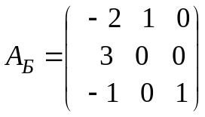.
Выберем любую нецелочисленную базисную переменную . Пусть . Подсчитаем
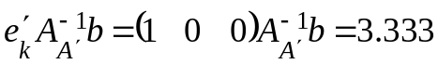,
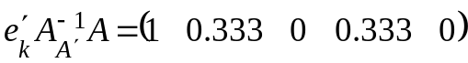,
.
Здесь символом обозначена дробная часть числа
По полученным данным построим отсекающее ограничение:
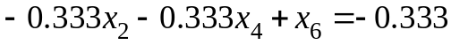.
Добавляем это ограничение к условиям последней задачи линейного программирования. В результате получаем задачу №2.

Итерация 2.
Мы получили задачу №2 со следующими данными:
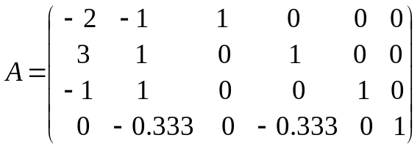, 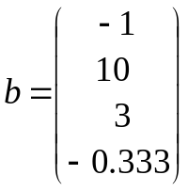,
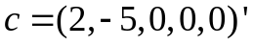.

Решим задачу №2. В результате получим оптимальный план 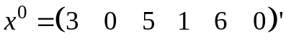. Это решение является целочисленным. Следовательно, оно является решением исходной задачи ЦЛП.

Задачи.
Решить задачи целочисленного программирования
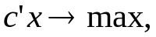 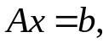 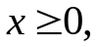 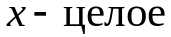 ,
методом Гомори.

Задача 1.
Матрица 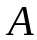: Вектор :
1 -5 3 1 0 0 -8
4 -1 1 0 1 0 22
2 4 2 0 0 1 30

Вектор =(7 -2 6 0 5 2 ) .

Ответ:
Оптимальный целочисленный план 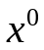=(0 2 0 2 24 22).
Значение целевой функции: 160

Задача 2.
Матрица : Вектор :
1 -3 2 0 1 -1 4 -1 0 3
1 -1 6 1 0 -2 2 2 0 9
2 2 -1 1 0 -3 8 -1 1 9
4 1 0 0 1 -1 0 -1 1 5
1 1 1 1 1 1 1 1 1 9

Вектор =(-1 5 -2 4 3 1 2 8 3) .

Ответ:
Оптимальный целочисленный план =(1 1 1 1 1 1 1 1 1).
Значение целевой функции: 23.

Задача 3.
Матрица : Вектор :
1 0 0 12 1 -3 4 -1 40
0 1 0 11 12 3 5 3 107
0 0 1 1 0 22 -2 1 61
Вектор =(2 1 -2 -1 4 -5 5 5) .

Ответ:
Оптимальный целочисленный план =(77 2 5 0 0 1 0 34) . Значение целевой функции: 311.

Задача 4.
Матрица : Вектор :
1 2 3 12 1 -3 4 -1 2 3 153
0 2 0 11 12 3 5 3 4 5 123
0 0 2 1 0 22 -2 1 6 7 112

Вектор =(2 1 -2 -1 4 -5 5 5 1 2) .

Ответ:
Оптимальный целочисленный план =(188 0 4 0 0 3 0 38 0 0 ) . Значение целевой функции: 543.

Задача 5.
Матрица : Вектор :
2 1 -1 -3 4 7 7
0 1 1 1 2 4 16
6 -3 -2 1 1 1 6

Вектор =(1 2 1 -1 2 3) .
Ответ:
Оптимальный целочисленный план =(5 1 11 0 0 1) . Значение целевой функции: 21.

Задача 6.
Матрица : Вектор :
0 7 1 -1 -4 2 4 12
5 1 4 3 -5 2 1 27
2 0 3 1 0 1 5 19

Вектор =(10 2 1 7 6 3 1) .
Ответ:
Оптимальный целочисленный план =(5 6 0 8 6 1 0) . Значение целевой функции: 157.

Задача 7.
Матрица : Вектор :
0 7 -8 -1 5 2 1 6
3 2 1 -3 -1 1 0 3
1 5 3 -1 -2 1 0 7
1 1 1 1 1 1 1 7

Вектор =(2 9 3 5 1 2 4).

Ответ:
Оптимальный целочисленный план =(1 1 1 1 1 1 1) . Значение целевой функции: 26.

Задача 8.
Матрица : Вектор :
1 0 -1 3 -2 0 1 4
0 2 1 -1 0 3 -1 8
1 2 1 4 2 1 1 24
Вектор =(-1 -3 -7 0 -4 0 -1) .

Ответ:
Оптимальный целочисленный план =(1 1 0 3 3 3 0). Значение целевой функции -16.

Задача 9.
Матрица : Вектор :
1 -3 2 0 1 -1 4 -1 0 3
1 -1 6 1 0 -2 2 2 0 9
2 2 -1 1 0 -3 2 -1 1 9
4 1 0 0 1 -1 0 -1 1 5
1 1 1 1 1 1 1 1 1 9

Вектор =(-1 5 -2 4 3 1 2 8 3) .

Ответ:
Оптимальный целочисленный план =(0 1 1 2 0 0 1 0 4).
Значение целевой функции: 25.

4. Задачи распределения ресурсов

Пример. Рассмотрим пример с данными из таблицы, где
c=6, n=3.
x | 0 | 1 | 2 | 3 | 4 | 5 | 6
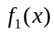 | 0 | 3 | 4 | 5 | 8 | 9 | 10
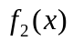 | 0 | 2 | 3 | 7 | 9 | 12 | 13
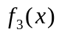 | 0 | 1 | 2 | 6 | 11 | 11 | 13

Используя данные из Таблицы 1, вычислим функции Беллмана 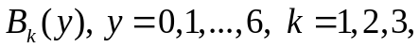 по рекуррентным правилам
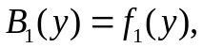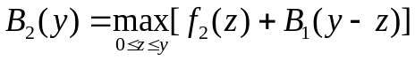,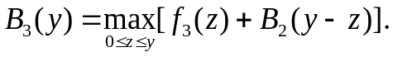 (4.1)
Через 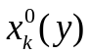 будем обозначать значение переменной , на котором достигается максимум при подсчете соответствующего значения функции 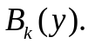
Согласно (1) имеем
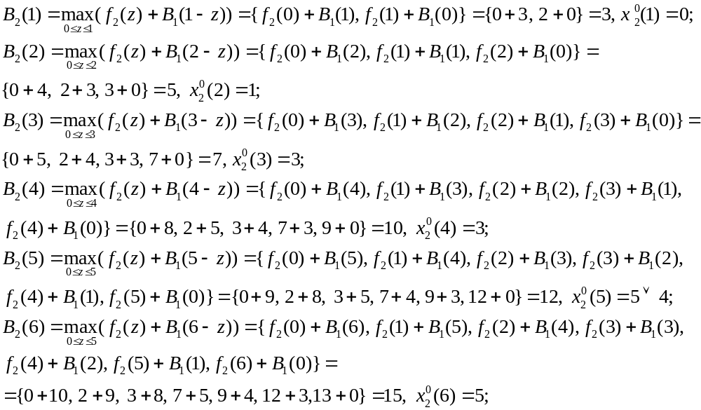

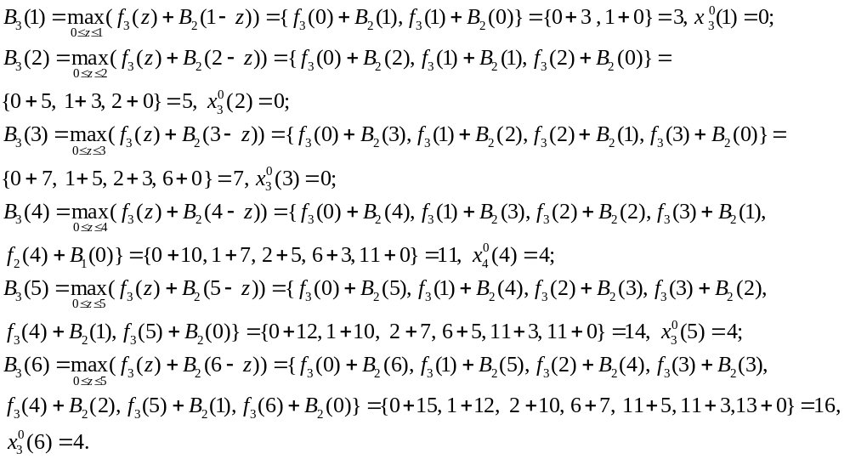
Значения функций Беллмана запишем в таблицу, где в каждой клетке наряду со значением функции Беллмана 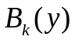 в скобках укажем значение :

 | 0 | 1 | 2 | 3 | 4 | 5 | 6
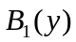 | 0 | 3 | 4 | 5 | 8 | 9 | 10
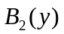 | 0 | 3(0) | 5(1) | 7(3) | 10(3) | 12(5,4) | 15(5)
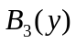 | 0 | 3(0) | 5(0) | 7(0) | 11(4) | 14(4) | 16(4)
Из последней таблицы видно, что максимальная прибыль в рассматриваемой задаче равна 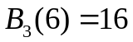. Найдем оптимальное распределение ресурсов. Поскольку 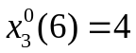, то третьему технологическому процессу назначается ресурсов в объеме 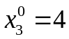. На остальные процессы 1 и 2 остается ресурсов 6-4=2. Прибыль от реализации процессов 1, 2 при объеме ресурсов 2 равна 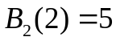 и 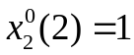. Значит, второму процессу назначается ресурс в объеме 1: 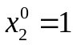. Тогда на первый процесс остается ресурса в объеме 2-1=1. Следовательно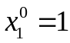. Таким образом, получен оптимальный план (, , ).
Предположим, что условия задачи изменились, например, пусть теперь имеется только два технологических процесса, т.е. пусть 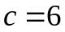 и 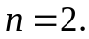 Согласно таблице имеем 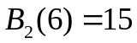 и 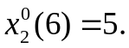 Следовательно, при новых условиях задачи оптимальная прибыль будет равна 15 и второму процессу надо назначить 5 единиц ресурса. Тогда на первый процесс остается ресурса в объеме 6-5=1 единиц. Оптимальный план имеет вид
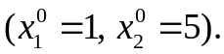

Задачи.
Решить задачи распределения ресурсов, используя данные из таблиц.
Задача 1.
x  f(x) | 0 | 1 | 2 | 3 | 4 | 5 | 6
f₁ (x) | 0 | 1 | 2 | 2 | 4 | 5 | 6
f₂ (x) | 0 | 2 | 3 | 5 | 7 | 7 | 8
f₃ (x) | 0 | 2 | 4 | 5 | 6 | 7 | 7

Ответ
y  B(y) | 0 | 1 | 2 | 3 | 4 | 5 | 6
B₁ (y) | 0 | 1 | 2 | 2 | 4 | 5 | 6
B₂ (y) | 0 | 2(1) | 3(1) | 5(3) | 7(4) | 8(4) | 9(4)
B₃ (y) | 0 | 2(0) | 4(1) | 6(2) | 7(0) | 9(1) | 11(2)

Оптимальное назначение: 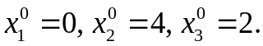
Задача 2.

x  f(x) | 0 | 1 | 2 | 3 | 4 | 5 | 6
f₁ (x) | 0 | 1 | 1 | 3 | 6 | 10 | 11
f₂ (x) | 0 | 2 | 3 | 5 | 6 | 7 | 13
f₃ (x) | 0 | 1 | 4 | 4 | 7 | 8 | 9

Ответ
y  B(y) | 0 | 1 | 2 | 3 | 4 | 5 | 6
B₁ (y) | 0 | 1 | 1 | 3 | 6 | 10 | 11
B₂ (y) | 0 | 2(1) | 3(1) | 5(3) | 6(0) | 10(0) | 13(6)
B₃ (y) | 0 | 2(0) | 4(2) | 6(2) | 7(2) | 10(0) | 13(0)

Оптимальное распределение: 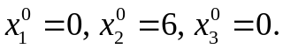

Задача 3.

x  f(x) | 0 | 1 | 2 | 3 | 4 | 5 | 6 | 7
f₁ (x) | 0 | 1 | 2 | 4 | 8 | 9 | 9 | 23
f₂ (x) | 0 | 2 | 4 | 6 | 6 | 8 | 10 | 11
f₃ (x) | 0 | 3 | 4 | 7 | 7 | 8 | 8 | 24

Ответ:

y  B(y) | 0 | 1 | 2 | 3 | 4 | 5 | 6 | 7
B₁ (y) | 0 | 1 | 2 | 4 | 8 | 9 | 9 | 23
B₂ (y) | 0 | 2(1) | 4(2) | 6(3) | 8(0) | 10(1) | 12(2) | 23(0)
B₃ (y) | 0 | 3(1) | 5(1) | 7(1) | 9(1) | 11(1) | 13(1) | 24(7)

Оптимальное распределение: 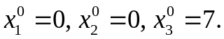

Задача 4.
x  f(x) | 0 | 1 | 2 | 3 | 4 | 5 | 6 | 7
f₁ (x) | 0 | 3 | 3 | 6 | 7 | 8 | 9 | 14
f₂ (x) | 0 | 2 | 4 | 4 | 5 | 6 | 8 | 13
f₃ (x) | 0 | 1 | 1 | 2 | 3 | 3 | 10 | 11

Ответ:
y  B(y) | 0 | 1 | 2 | 3 | 4 | 5 | 6 | 7
B₁ (y) | 0 | 3 | 3 | 6 | 7 | 8 | 9 | 14
B₂ (y) | 0 | 3(0) | 5(1) | 7(2) | 8(1) | 10(2) | 11(2) | 14(0)
B₃ (y) | 0 | 3(0) | 5(0) | 7(0) | 8(0) | 10(0) | 11(0) | 14(0)

Оптимальное распределение:
Задача 5.
x  f(x) | 0 | 1 | 2 | 3 | 4 | 5 | 6 | 7 | 8
f₁ (x) | 0 | 2 | 2 | 3 | 5 | 8 | 8 | 10 | 17
f₂ (x) | 0 | 1 | 2 | 5 | 8 | 10 | 11 | 13 | 15
f₃ (x) | 0 | 4 | 4 | 5 | 6 | 7 | 13 | 14 | 14
f₄ (x) | 0 | 1 | 3 | 6 | 9 | 10 | 11 | 14 | 16

Ответ:
y  B(y) | 0 | 1 | 2 | 3 | 4 | 5 | 6 | 7 | 8
B₁ (y) | 0 | 2 | 2 | 3 | 5 | 8 | 8 | 10 | 17
B₂ (y) | 0 | 2(0) | 3(1) | 5(3) | 8(4) | 10(4) | 12(5) | 13(6) | 17(0)
B₃ (y) | 0 | 4(1) | 6(1) | 7(1) | 9(1) | 12(1) | 14(1) | 16(1) | 17(0)
B₄ (y) | 0 | 4(0) | 6(0) | 7(0) | 10(3) | 13(4) | 15(4) | 16(0) | 18(3)

Оптимальное распределение: 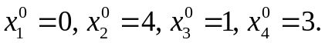
Задача 6.
x  f(x) | 0 | 1 | 2 | 3 | 4 | 5 | 6 | 7 | 8 | 9 | 10 | 11
f₁ (x) | 0 | 1 | 3 | 4 | 5 | 8 | 9 | 9 | 11 | 12 | 12 | 14
f₂ (x) | 0 | 1 | 2 | 3 | 3 | 3 | 7 | 12 | 13 | 14 | 17 | 19
f₃ (x) | 0 | 4 | 4 | 7 | 7 | 8 | 12 | 14 | 14 | 16 | 18 | 22
f₄ (x) | 0 | 5 | 5 | 5 | 7 | 9 | 13 | 13 | 15 | 15 | 19 | 24

Ответ:
y  B(y) | 0 | 1 | 2 | 3 | 4 | 5 | 6 | 7 | 8 | 9 | 10 | 11
B₁ (y) | 0 | 1 | 3 | 4 | 5 | 8 | 9 | 9 | 11 | 12 | 12 | 14
B₂ (y) | 0 | 1(0) | 3(0) | 4(0) | 5(0) | 8(0) | 9(0) | 12(7) | 13(7) | 15(7) | 17(10) | 19(11)
B₃ (y) | 0 | 4(1) | 5(1) | 7(1) | 8(1) | 10(3) | 12(1) | 14(7) | 16(1) | 17(1) | 19(1) | 22(11)
B₄ (y) | 0 | 5(1) | 9(1) | 10(1) | 12(1) | 13(1) | 15(1) | 17(1) | 19(1) | 21(1) | 22(1) | 24(1)

Оптимальное распределение: 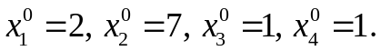
Задача 7.
x  f(x) | 0 | 1 | 2 | 3 | 4 | 5 | 6 | 7 | 8 | 9 | 10 | 11
f₁ (x) | 0 | 4 | 4 | 6 | 9 | 12 | 12 | 15 | 16 | 19 | 19 | 19
f₂ (x) | 0 | 1 | 1 | 1 | 4 | 7 | 8 | 8 | 13 | 13 | 19 | 20
f₃ (x) | 0 | 2 | 5 | 6 | 7 | 8 | 9 | 11 | 11 | 13 | 13 | 18
f₄ (x) | 0 | 1 | 2 | 4 | 5 | 7 | 8 | 8 | 9 | 9 | 15 | 19
f₅ (x) | 0 | 2 | 5 | 7 | 8 | 9 | 10 | 10 | 11 | 14 | 17 | 21

Ответ:
y  B(y) | 0 | 1 | 2 | 3 | 4 | 5 | 6 | 7 | 8 | 9 | 10 | 11
B₁ (y) | 0 | 4 | 4 | 6 | 9 | 12 | 12 | 15 | 16 | 19 | 19 | 19
B₂ (y) | 0 | 4(0) | 5(1) | 6(0) | 9(0) | 12(0) | 13(1) | 15(0) | 16(0) | 19(0) | 20(1) | 23(10)
B₃ (y) | 0 | 4(0) | 6(1) | 9(2) | 10(2) | 12(0) | 14(1) | 17(2) | 18(2) | 20(2) | 21(1) | 24(2)
B₄ (y) | 0 | 4(0) | 6(0) | 9(0) | 10(0) | 12(0) | 14(0) | 17(0) | 18(0) | 20(0) | 21(0) | 24(0)
B₅(y) | 0 | 4(0) | 6(0) | 9(0) | 11(1) | 14(2) | 16(3) | 17(0) | 19(1) | 22(2) | 24(3) | 25(2)
Оптимальное распределение: 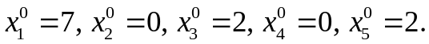
Задача 8.

x  f(x) | 0 | 1 | 2 | 3 | 4 | 5 | 6 | 7 | 8 | 9 | 10
f₁ (x) | 0 | 1 | 2 | 2 | 2 | 3 | 5 | 8 | 9 | 13 | 14
f₂ (x) | 0 | 1 | 3 | 4 | 5 | 5 | 7 | 7 | 10 | 12 | 12
f₃ (x) | 0 | 2 | 2 | 3 | 4 | 6 | 6 | 8 | 9 | 11 | 17
f₄ (x) | 0 | 1 | 1 | 1 | 2 | 3 | 9 | 9 | 11 | 12 | 15
f₅ (x) | 0 | 2 | 7 | 7 | 7 | 9 | 9 | 10 | 11 | 12 | 13
f₆ (x) | 0 | 2 | 5 | 5 | 5 | 6 | 6 | 7 | 12 | 18 | 22

Ответ:

y  B(y) | 0 | 1 | 2 | 3 | 4 | 5 | 6 | 7 | 8 | 9 | 10
B₁ (y) | 0 | 1 | 2 | 2 | 2 | 3 | 5 | 8 | 9 | 13 | 14
B₂ (y) | 0 | 1(0) | 3(2) | 4(2) | 5(2) | 6(3) | 7(4) | 8(0) | 10(8) | 13(0) | 14(0)
B₃ (y) | 0 | 2(1) | 3(0) | 5(1) | 6(1) | 7(1) | 8(1) | 9(1) | 10(0) | 13(0) | 17(10)
B₄ (y) | 0 | 2(0) | 3(0) | 5(0) | 6(0) | 7(0) | 9(6) | 11(6) | 12(6) | 14(6) | 17(0)
B₅(y) | 0 | 2(0) | 7(2) | 9(2) | 10(2) | 12(2) | 13(2) | 14(2) | 16(2) | 18(2) | 19(2)
B₆(y) | 0 | 2(0) | 7(0) | 9(0) | 12(2) | 14(2) | 15(2) | 17(2) | 18(2) | 19(2) | 22(10)

Оптимальное распределение: 